**Ejercicios Propuestos.**

**Con ayuda del archivo Funciones. Estructuras de Datos Dinámicos (Listas).pdf (Disponible en la plataforma) y video recomendado resolver los siguientes planteamientos.**

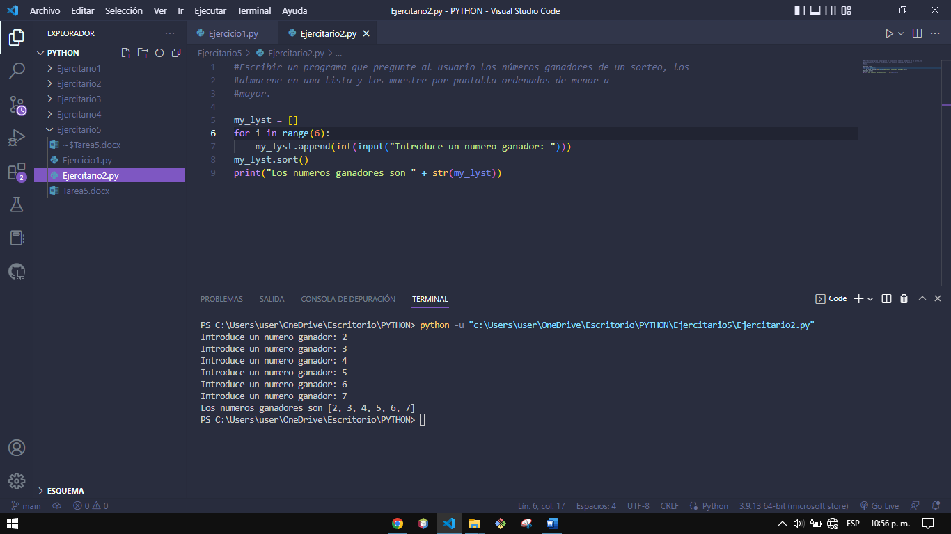Ejercicio Resuelto 1. Escribir un programa que pregunte al usuario los números ganadores de un sorteo, los almacene en una lista y los muestre por pantalla ordenados de menor a mayor.

2. Escribir un programa que almacene las asignaturas de un curso (por ejemplo, Matemáticas, Física, Química, Historia y Lengua, Castellano, Geología, Educación Física, etc.) en una lista.

- Las materias deben insertarse por el método append o insert mediante un input.

- Demostrar el método pop() o remove() eliminando un elemento de la lista.

- Recorrer la lista y mostrar en pantalla todos los elementos de la lista (“Asignatura:”,listaAsignatura[i]) por cada asignatura de la lista.

Resultado ejemplo:

Asignatura: Matemáticas

Asignatura: Física

Asignatura: Química

Asignatura: Historia y Lengua….

B. Realizar capturas de pantalla y pegarlos en una hoja en Word(o pdf) con el resultado de cada Item más el código utilizado.

